Fecha: 05 de Septiembre de 2012
Boletín de prensa Nº 556
En Quinta Jornada de convivencia Alcaldía llega a Obonuco
La Alcaldía de Pasto a través de La Secretaria de Gobierno en coordinación de la subsecretaria de Convivencia y derechos Humanos en el marco de la cultura y la legalidad en ejercicio de la gobernabilidad, los derechos Humanos y la Convivencia, extiende la cordial invitación a participar de la 5ta Jornada de Convivencia “ LA ALCALDIA LLEGA A TU COMUNIDAD” Un proyecto plasmado en el plan de Desarrollo 2012 -2015, para que toda la comunidad conozca y acceda los diferentes servicios, programas y proyectos que desarrolla la administración municipal, esperando fortalecer los procesos de promoción que generen empoderamiento de la comunidad sobre las rutas de atención, interacción y acercamiento con las instituciones y así poder identificar toda clase de problemas de tipo personal como comunitario.
Esta jornada se realizara el próximo domingo 23 de Septiembre a partir de la 10:00 am en el corregimiento de OBONUCO, vamos conozcamos nuestro territorio y sus costumbres.
La comunidad ofrecerá deliciosos platos típicos de la región en un domingo familiar y de trabajo por el bien de todos.
Convocatoria licitación pública pavimentación calle 8ª
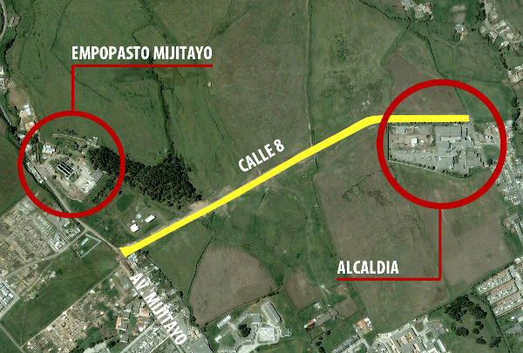
El Alcalde de Pasto, Harold Guerrero López y La unidad ejecutora del Sistema Estratégico de Transporte Público para Pasto -AVANTE SETP informan a la comunidad que se dio inicio a la apertura del proceso de licitación pública no 2012 – 019, objeto: “PAVIMENTACIÓN CALLE 8ª ENTRE CARRERAS 26 Y 33 DE LA CIUDAD DE PASTO” con un presupuesto oficial de hasta DOS MIL DOSCIENTOS OCHENTA Y CINCO MILLONES CIENTO OCHENTA MIL SETECIENTOS SETENTA Y CINCO PESOS CON NOVENTA Y OCHO CENTAVOS M/CTE ($2.285.180.775.98)
Podrán participar en el proceso todas las personas naturales o jurídicas, en forma individual o con la conformación de consorcios o uniones temporales que cumplan con todos los requisitos exigidos en el pliego de condiciones.
Las personas interesadas pueden consultar los estudios, documentos previos del pliego de condiciones y en general el cronograma del proceso en el área de infraestructura, coordinación de obras, ubicada en la Calle 20 No 40 – 63 Avenida De Los Estudiantes o en el sitio electrónico del Portal Único de Contrataciónwww.contratos.gov.co
Primera dama abanderada del programa club defensores del agua

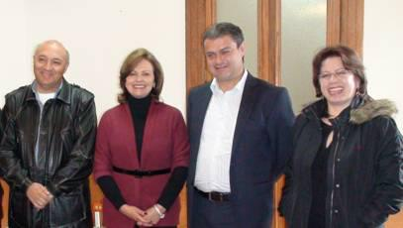
La Gestora Social Patricia Mazuera de Guerrero será madrina del Programa Club defensores del Agua, la estrategia educativa que en el Municipio lidera EMPOPASTO S.A. E.S.P., desde el año 2002.Su apoyo al programa nace de la importancia de formar ciudadanos con valores, actitudes y comportamientos más reflexivos y analíticos, conocedores de las realidades ambientales de su región y con capacidad para proponer soluciones de manera colectiva.
Durante el encuentro con funcionarios de EMPOPASTO S.A. E.S.P. la Primera Dama del Municipio destacó las actividades educativas, lúdicas y de capacitación dirigidas tanto a los niños como a su comunidad, quienes se convertirán en pioneros de la defensa, la protección y el buen manejo del recurso hídrico.

“Estamos seguros que esta labor conjunta, con la que está comprometida la Administración Municipal, incentivará la generación de una cultura de respeto hacia los seres humanos, los recursos naturales y en particular hacia la conservación del recurso agua”, dijo.

Sepal avanza con expansión y recuperación de alumbrado público

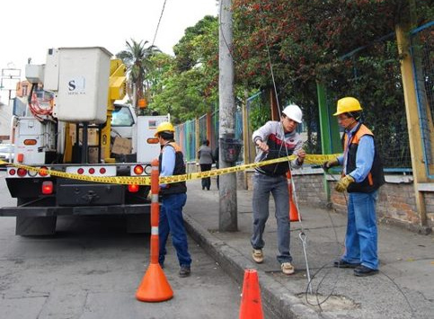
Iluminar el sector rural de Pasto e intervenir las distintas comunas de la ciudad ha sido el principal propósito que cumple la empresa encargada de Servicio Público de Alumbrado de Pasto, Sepal.

Así lo indicó la gerente de la entidad Maritza Rosero Narváez, quien manifestó que por directriz del Alcalde de Pasto Harold Guerrero López, se han intensificado los trabajos para llevar alumbrado público a veredas y barrios que no contaban con este vital servicio.

“El tema del alumbrado público ha sido una de las mayores preocupaciones de la actual administración y por eso Sepal ha cumplido procesos de expansión en el sector rural, donde se instalarán 140 luminarias, distribuidas en distintos corregimientos, donde se busca mejorar la seguridad y la calidad de vida de los habitantes de estos sectores.

“Ya hemos concluido el trabajo de instalación de la red de alumbrado público en San Fernando, en Botana, y en otras veredas de Pasto, además hemos suscrito convenios con la Alcaldía de Pasto y la Gobernación de Nariño, para cumplir con el proyecto de alumbrado , con tecnología avanzada en el Intercambiador vial Agustín Agualongo y en el sector de Chapal, donde se ejecuta la pavimentación y ampliación de la vía Panamericana, también en la avenida Chile, sectores donde se cumplen los proyectos más importantes del Plan de Movilidad”.

La recuperación y la reposición de luminarias en sectores vitales de la ciudad también se atienden diariamente explicó la gerente de Sepal. “Atendimos el requerimiento de la comunidad y en concordancia al proceso de recuperación y transformación integral propuesto por la administración municipal en el Parque infantil, se remplazaron cinco luminarias y se optimizó el sistema de alumbrado público” puntualizó.

La intervención de esta zona de la ciudad y en general en el sector urbano y rural contribuye al proceso de transformación productiva que lidera el actual gobierno.

Empopasto se vincula a semana nacional de la ciencia tecnología e innovación
Con el taller `Manejo de los Sistemas de Información Geográfica al servicio del agua`, EMPOPASTO S.A. E.S.P. se vincula a la Semana Nacional de la Ciencia Tecnología e Innovación.
El taller que se llevará a cabo el 20 y 21 de septiembre a partir de las 8:00 am. está enmarcado en el tema central de la Semana, cuyo lema es “Que nunca se nos agote el tema, ni tampoco el agua”.
La programación incluye más de treinta actividades gratuitas entre las que se encuentran charlas, concursos de fotografía y poster ambiental, conferencias dictadas por expertos, talleres lúdico-recreativos, foros, ponencias, exposiciones interactivas, recorridos temáticos y carreras de observación, entre otras.
Se destacan capacitaciones sobre el manejo sostenible del agua y el cambio climático, el uso de las TICs, gestión empresarial para el servicio de acueducto de Nariño, la reforestación y la educación ambiental, la calidad del agua en las poblaciones rurales en Nariño y el tratamiento de las aguas residuales y su efecto en el agua.
La Semana Nacional de la Ciencia Tecnología e Innovación es organizada por la Universidad Mariana, con el apoyo de la Fundación Social. Además de EMPOPASTO S.A. E.S.P. participan la Alcaldía de Pasto, EMAS, Gobernación de Nariño, Corponariño y varias universidades de la ciudad.

El Colegio INEM en la mira de un mejoramiento estructural
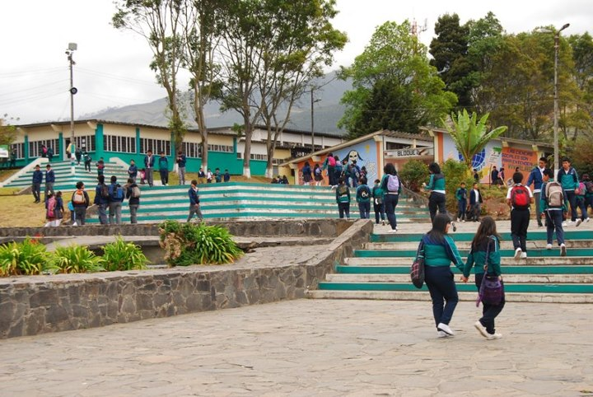
En más de cuatro décadas de haber sido construida en tiempo record La Institución Educativa Inem, ninguna Administración Municipal había mostrado interés alguno en realizar un mejoramiento a la estructura del importante centro de educación media diversificada.
Es de recordar que el Inem surge como una propuesta educativa diferente a la existente en ese entonces, es así como este Centro Educativo ha formado a cientos de pastusos y nariñenses en diferentes áreas de al educación media.
En el tiempo que lleva de servicio y a consecuencia de las condiciones climáticas y del mismo uso, el Inem ha sufrido una serie de cambios que no permiten que hoy en día su estructura y su estética no brinden su mejor impresión, ante esos hechos el Alcalde de Pasto Harold Guerrero López se ha comprometido con la comunidad educativa de esa institución y con la comunidad pastusa a invertir importantes recursos económicos en la adecuación de nuestro colegio Inem que a lo largo de la historia de la ciudad de pasto se ha convertido en un icono de la educación regional.
El mandatario de los pastusos ha pedido a la rectora de la institución educativa lo mismo que al cuerpo de docentes que se haga un convenio con la Faculta de Ingeniería de la Universidad de Nariño para que en menos de 60 días se entregue un diagnostico sobre el estado estructural del colegio y a partir de allí empezar el proyecto en mención.
Así mismo el Inem sienta un precedente a lo largo de su historia, pues en muchas ocasiones se ha convertido en el epicentro de importantes eventos culturales, sociales y políticos lo mismo que ha servido como recinto ferial, villa deportiva, centro de exposiciones, entre otros.
El Inem dentro de ese Cambio Cultural y La Transformación Productiva se convertirá en un estamento para admirar y seguir siendo la cuna de la formación de muchas más generaciones de pastusos y nariñenses.

Nuevos ingresos al programa subsidio económico para el adulto mayor
El Alcalde de Pasto Harold Guerrero López a través de la Secretaria de Bienestar Social, se permite comunicar a los Adultos Mayores del Municipio de Pasto, a los cuales se les realizo la debida visita psicosocial durante el transcurso del mes de Abril del año 2012, los cuales han sido vinculados al Programa de Protección Social - Modalidad Subsidio Económico (PPSAM), los Adultos Mayores relacionados a continuación deben acercarse a los puntos de pago establecidos por el Consorcio Prosperar con el fin de hacer efectivo el cobro de nómina N. 128 -129, en las fechas establecidas en el respectivo cronograma. Por favor presentar cedula original.
PUNTO DE PAGO CONEXRED (Restaurante Casa Verde) Avenida Panamericana CRA 40 # 16 D - 29
FECHA: A partir del 11 hasta el 26 de Septiembre de 2012
Mayor información en www.pasto.gov.co

Pasto Transformación Productiva

Oficina de Comunicación Social
Alcaldía de Pasto

